Рекомендации по выбору ювелирных украшений

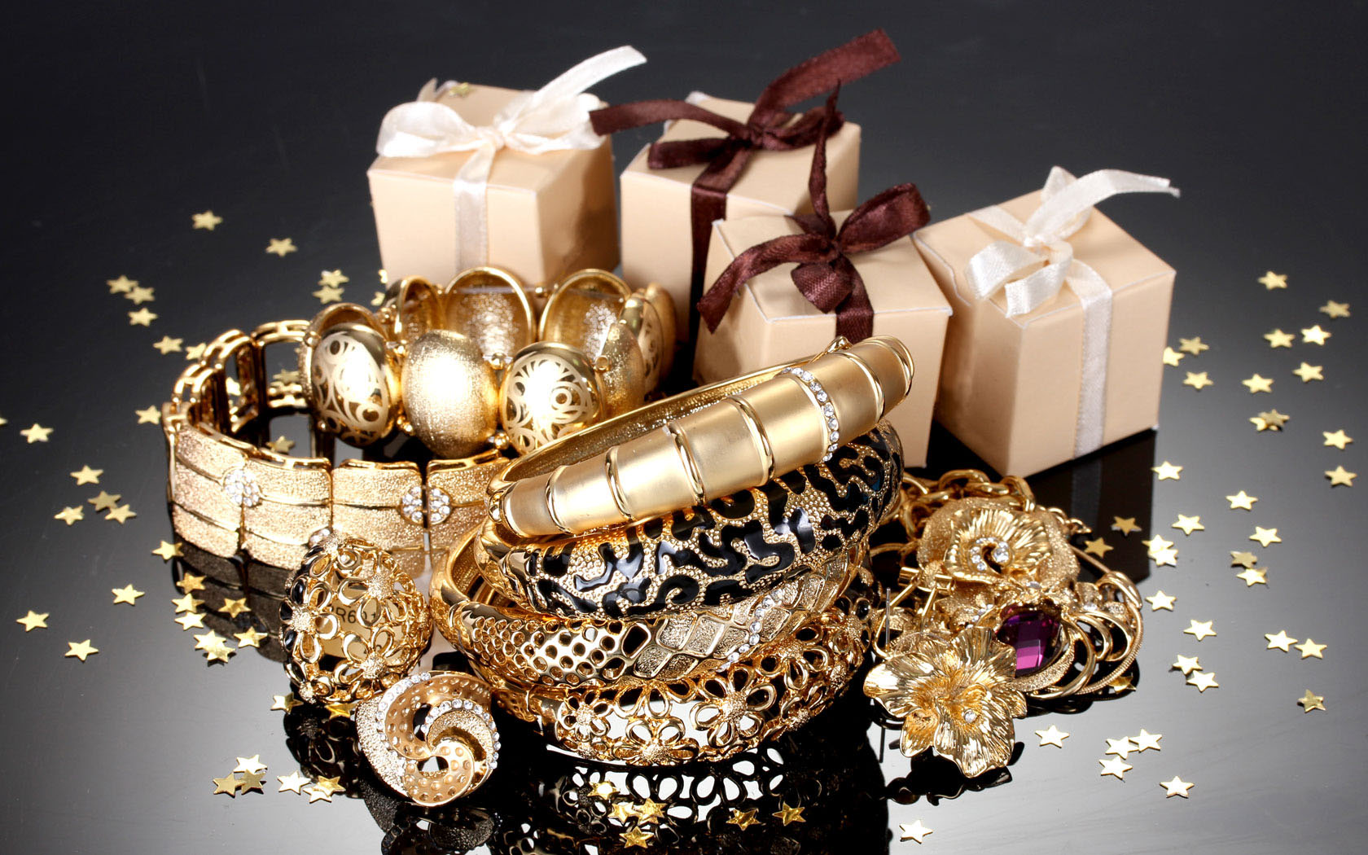
Покупая ювелирное украшение, мы приобретаем не только роскошный аксессуар, но и вкладываем свои деньги в достаточно ценный инвестиционный актив. Поэтому к выбору ювелирного изделия стоит отнестись достаточно ответственно.
Порядок обращения драгоценных металлов и драгоценных камней в Российской Федерации регулируется Федеральным законом от 26.03.1998г. №41 «О драгоценных металлах и драгоценных камнях», постановлением Правительства РФ от 06.05.2016 № 394 «Об опробовании, анализе и клеймении ювелирных и других изделий из драгоценных металлов».
Особенности продажи изделий из драгоценных металлов и драгоценных камней содержатся в Правилах продажи товаров по договору розничной купли-продажи, перечня товаров длительного пользования, на которые не распространяется требование потребителя о безвозмездном предоставлении ему товара, обладающего этими же основными потребительскими свойствами, на период ремонта или замены такого товара, и перечня непродовольственных товаров надлежащего качества, не подлежащих обмену (утв. постановлением Правительства РФ от 31.12.2020г. №2463).
При правильном подходе к приобретению ювелирного изделия эта драгоценность может стать любимым аксессуаром, в противном случае так и пролежит в шкатулке, так ни разу и не надетое.
На какие нюансы стоит обратить внимание, расскажем далее.
1. Во избежание приобретения подделки покупайте ювелирные изделия в специализированных магазинах, у известных и официальных представителей. Не стоит приобретать изделия из драгоценных металлов с рук и в небольших торговых точках.
Место, где вы приобретаете ювелирные и другие изделия из драгоценных металлов, не должно быть «безымянным» - независимо от размера торговой точки должна быть оформлена вывеска с фирменным названием, указанием юридического лица или данных индивидуального предпринимателя, режим работы.
2. При покупке ювелирного изделия внимательно осмотрите его. К каждому продаваемому ювелирному изделию должен быть прикреплен опломбированный ярлык с полной информацией. Найдите оттиск пробирного клейма и именник завода-изготовителя (в случае если речь идет о ювелирной продукции отечественного производителя). Если изделие импортного производства, то именник может отсутствовать, но оттиск клейма инспекции пробирного надзора установленного образца должен быть обязательно.
3. На бирках ювелирных изделий со вставками из драгоценных камней (бриллианты, изумруды, рубины, сапфиры) должны быть указаны их характеристики (цвет и частота) и масса, на полудрагоценные - топазы, аметисты, хризолиты, гранаты - указывается просто вес вставки без каких - либо характеристик чистоты.
4. Если приобретаете золотое изделие, то проба золота рекомендуется не ниже 585. Золото — мягкий металл, поэтому ювелирные изделия изготавливаются из сплава металлов, обычно золота, серебра и меди. Изделие 585-й пробы означает, что в нём содержится 58,5% золота.
5. На ограненный драгоценный камень обязательно наличие сертификата. К примеру, бриллианты с сертификатом — это камни, прошедшие лабораторную экспертизу подлинности, которая подтвердила все его заявленные характеристики.
6. По Вашему требованию и в Вашем присутствии продавец обязан взвесить приобретенное изделие без ярлыка с применением средств измерений, находящихся в исправном состоянии и соответствующих требованиям законодательства Российской Федерации об обеспечении единства измерений.
7. Обратите внимание на отсутствие видимых дефектов у вставки ювелирного изделия (трещин и сколов). Также, при покупке серёг, брошей, разъёмных браслетов и шейных украшений обратите внимание на наличие и качество замка.
8. Замок на изделии должен быть удобным и надёжным. Проверьте, чтобы застёгнутое украшение не открывалось само по себе. Обратите внимание на качество резьбы замка (если таковая имеется). Она не должна иметь пропусков и срывов.
Замки браслетов и брошей обязательно снабжены предохранителем.
9. Также украшение не должно иметь следов инструмента, волнистости, следов клея, пятен и потёртостей. Штампованным, чеканным, филигранным, резным и гравированным рисункам необходимо иметь чёткий контур.
10. Ювелирные и другие изделия из драгоценных металлов и (или) драгоценных камней, а также ограненные драгоценные камни должны иметь индивидуальную потребительскую упаковку.
11. После покупки обязательно сохраняйте кассовый и товарный чеки и бирку.
12. Помните, что ювелирные и другие изделия из драгоценных металлов и (или) драгоценных камней, ограненные драгоценные камни относятся к тем видам товаров, которые при их надлежащем качестве обмену не подлежат. Если вы решили вернуть или обменять ювелирное изделие по иным причинам (неподходящий цвет, размер и т.д.), в этом случае ювелирный магазин имеет полное право отказать Вам в просьбе.
13. В соответствии с Правилами продажи товаров по договору розничной купли-продажи, утв. постановлением Правительства Российской Федерации от 31.12.2020г. №2463, при дистанционном способе приобретения ювелирных изделий, возврат изделий надлежащего качества возможен в случае, если сохранены его товарный вид, потребительские свойства, документ, подтверждающий факт и условия покупки указанного товара у продавца, и потребительская упаковка. Отсутствие у потребителя документа, подтверждающего факт и условия покупки ювелирных изделий из драгоценных металлов и драгоценных камней, не лишает его возможности ссылаться на другие доказательства приобретения ювелирных изделий из драгоценных металлов и драгоценных камней у этого продавца.
Следуя этим простым советам, Вы сможете подобрать качественное и подлинное ювелирное украшение, которое будет радовать его хозяина своей красотой долгие годы.

